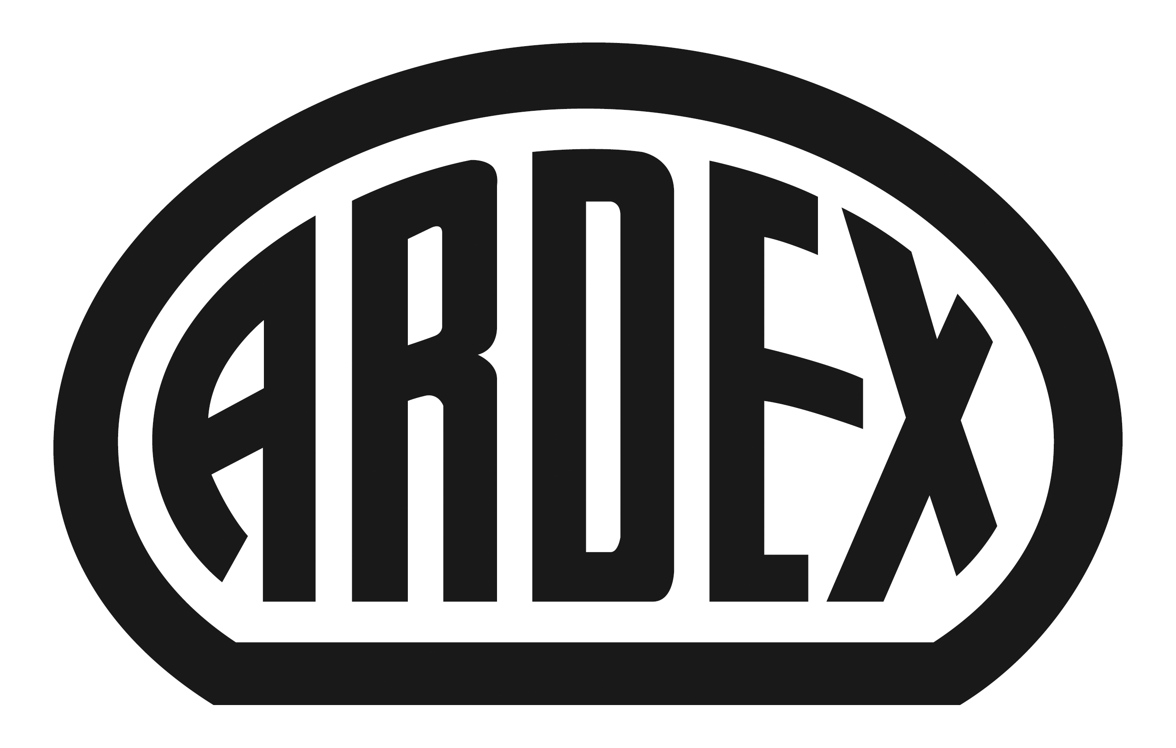
PRESSEINFORMATION

Neues Restaurant in alter Militärkaserne
Freunde guter Küche und modernen Designs: Restaurant Amici in Landau

Witten, 15. Dezember 2015. Historische Elemente mit zeitgemäßer Ästhetik in Verbindung bringen: Diesen Bogen spannt die großzügige Optik des Bodenbelags PANDOMO® Loft. So entstand im Gewölbekeller einer alten Militärkaserne im Pfälzer Landau ein ebenso einladendes wie geschmackvolles Ambiente.

Auf dem ehemaligen Kasernengelände Estienne et Foch entsteht das neue Quartier Wohnpark Am Ebenberg. Dafür wurden die denkmalgeschützten Kasernengebäude hochwertig modernisiert und umgenutzt. Genau am Übergang zum neuentstehenden Viertel hat sich das Restaurant Amici angesiedelt. Für das italienische Café und Bistro wurden die Kellerräume einer der alten Militärkasernen aufwändig restauriert und modernisiert: Die charakteristischen Backsteinwände und -decken wurden freigelegt und erneuert. Die komplette Renovierung dauerte knapp zweieinhalb Jahre.

Harmonie der Kontraste
Das Zusammenspiel von Altbau und moderner Architektur spiegelt sich nicht nur in der Lage des Restaurants und im Gebäude wider – das komplette Konzept des Restaurants baut darauf auf. Durch das Aufeinandertreffen neuer und bestehender Materialien entsteht eine schlichte Gemütlichkeit. Die warmen Farben der Wände, Decken und Tischkombinationen ergänzen die Einfachheit der Thekengestaltung und des Bodens. „Für mich war von Anfang an klar, dass die restaurierten Backsteinwände mit einem modernen Boden ergänzt werden“, sagt Gastronom Giuseppe Baorda. Seine Vision: Große Flächen fugenfrei gestalten und dem Raum damit eine optische Großzügigkeit verleihen. Deshalb fiel seine Wahl schnell auf PANDOMO® Loft von ARDEX, eine extrem widerstandsfähige Dekorspachtelmasse mit einer außergewöhnlichen Oberflächencharakteristik, die sich zudem besonders schnell verlegen lässt. Dazu waren weitere Kriterien für den Gastronomiebetrieb von Bedeutung: Der Boden muss eine bestimmte Härte und Rutschfestigkeit mitbringen und starker Beanspruchung standhalten. „Wir haben speziell eine fliesenlose Lösung gesucht“, so Baorda. „Das ist optimal, um den Boden sauber zu halten.“ Überzeugt hat auch die Anmutung. Die Strukturmuster des Bodens verleihen ihm eine größere Ausstrahlung, lassen ihn interessant und vielfältig wirken.

Malermeister und Raumgestalter Axel Bäuerle aus Pforzheim hat dafür zweierlei Oberflächenbehandlungen vorgenommen. In der Küche und im Toilettenbereich ist der Boden versiegelt, in den Gasträumen geölt. Innerhalb von nur fünf Tagen gestaltete Bäuerle mit seinem Malerteam den Boden. Dank der richtigen Vorbereitung gelang das Vorhaben trotz des engen Zeitfensters.

Lebendigkeit durch Struktur
Die Oberflächenstruktur des PANDOMO® Loft entsteht durch eine Ausführung in mehreren Schritten. Auf den vorbereiteten Boden wird die PANDOMO®-Masse in zwei Schichten aufgetragen. Weiter wird die Oberfläche abgeschliffen und auf Wunsch poliert. Die Bewegung des Spachtelns führt dabei zu der Wellenstruktur.

Gastronom Baorda ist mit der Gestaltung sehr zufrieden. Die Räume strahlen Großzügigkeit und urbanes Lebensgefühl aus und sind gleichzeitig behaglich. So ist das Amici für die Zukunft gerüstet, denn das ansprechende Ambiente wird die Gäste aus dem neugestalteten Quartier begeistern.

Über PANDOMO®
PANDOMO® von ARDEX ist ein modernes System für die Oberflächengestaltung. Ob Boden, Wand oder Decke – die Möglichkeiten sind vielfältig und reichen von klassisch, edel und homogen bis zu ganz individueller Gestaltung. Für besonders stark beanspruchte Bereiche bietet PANDOMO® feste, extrem widerstandsfähige Bodenflächen. Aber auch im Privatbereich überzeugt es dank seiner unverwechselbaren Note.

Über Ardex
Die Ardex GmbH ist einer der Weltmarktführer bei hochwertigen bauchemischen Spezialbaustoffen. Als Gesellschaft in Familienbesitz verfolgt das Unternehmen seit mehr als 60 Jahren einen nachhaltigen Wachstumskurs. Die Ardex Gruppe beschäftigt heute über 2.400 Mitarbeiter und ist in mehr als 50 Ländern auf allen Kontinenten präsent, im Kernmarkt Europa nahezu flächendeckend. Mit ihren 13 großen Marken erwirtschaftet Ardex weltweit einen Gesamtumsatz von mehr als 610 Millionen Euro.

Presseanfragen bitte an:
Ardex GmbH
c/o Arts & Others, Gabriele Winter, Daimlerstraße 12, D-61352 Bad Homburg
Tel. 06172/9022-122, g.winter@arts-others.de

